Учебное занятие (информатика + математика).
Тема. Обработка информации. Геометрические фигуры. 7 класс.
Цели:
Образовательная:
– Совершенствование, обобщение и закрепление знаний обучающихся по предметам естественно-математического цикла, осуществление межпредметных связей;
– Показать взаимосвязь математики и информатики.
Развивающая:
– Развивать интуицию, эрудицию, самостоятельность в суждениях, упорство в достижении цели;
– Развивать культуру общения, умение работать в смешанных группах.
Воспитательная:
– Развитие познавательного интереса, воспитание культуры общения;
– Воспитывать внимание, сообразительность, находчивость, тренировку памяти.
Задачи:
- Повторение и обобщение знаний.
- Формирование системно-информационного подхода к анализу окружающего мира.
- Формирование умений и навыков, которые носят в современных условиях общенаучный, общеинтеллектуальный характер.
Тип урока: Нестандартный, интегрированный, групповой.
Методы: Словесный, ИКТ, наглядный, практический.
Оборудование: компьютер, мультимедиа проектор, компьютерная презентация, наглядные материалы.
Ход занятия
Учитель математики: Хочу начать это занятие словами Блеза Паскаля «Предмет математика такой серьезный, что не стоит пренебрегать возможностями сделать его немного интересным».
Учитель информатики: Вот мы и попробуем сделать наше занятие не только необычным – одновременно математика и информатика, но и интересным.
Учитель математики: Попробуем определить его тему. Предлагаем несколько ребусов. Попробуем их отгадать. (Слайды 1-3).
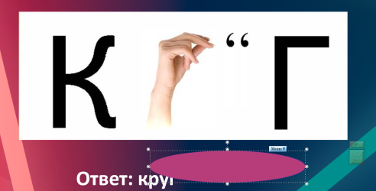 | 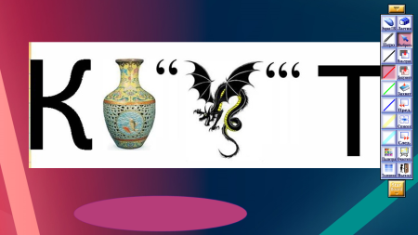 | 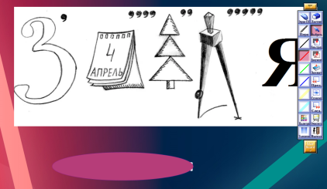
(Ответы: круг, квадрат, трапеция).

Правильно. А теперь объединим все ответы и подумаем, о чем пойдет речь на нашем занятии? (геометрические фигуры)
Учитель информатики: А что такое ребус? (Это загадка, в которой разгадываемые слова даны в виде рисунков в сочетании с буквами). Действительно, т.е. эти разгадываемые слова зашифрованы, закодированы. Значит, мы еще на занятии будем кодировать и декодировать различную информацию. (Слайд 4)
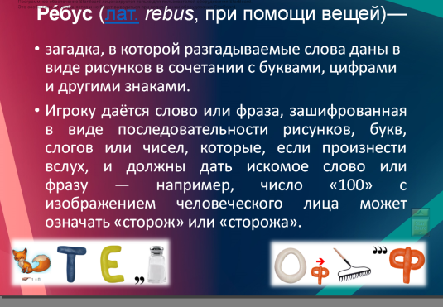
Учитель математики: Тема урока: «Обработка информации. Геометрические фигуры» (Слайд 5)
Мы разделились на три команды. В каждой команде есть «математики» и «информатики», для которых будут как отдельные задания, так и общие. Сейчас задания для всех: на слайде вопросы закодированы числами (Презентация с вопросами). По очереди каждая команда выбирает номер вопроса, дает ответ, и представитель этой команды подходит к схеме, находит геометрическую фигуру с таким номером и располагает её в соответствующий прямоугольник. Следующий участник должен понимать, что собираем один объект (по аналогии с собиранием пазлов).
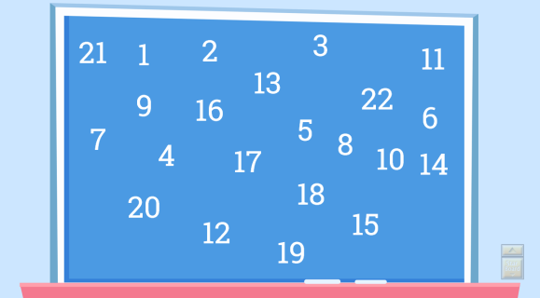
Вопросы:
- Сколько углов у треугольника? (три)
- Как называется отрезок, соединяющий точку окружности с центром этой окружности? (радиус)
- Сколько градусов содержит прямой угол? (90^{о})
- На какой угол поворачивается кадет нашей школы по команде кругом? (180⁰)
- Какой треугольник называется равнобедренным? (у которого 2 стороны равны)
- Треугольник, у которого все стороны равны (равносторонний)
- Отрезок, соединяющий две несоседние вершины многоугольника? (диагональ)
- Какое тело носит имя Хеопса? (пирамида)
- В каких единицах измеряется величина угла? (градусы)
- Сколько градусов содержит тупой угол? (больше 90^{о}, но менее 180^{о})
- Сумма длин сторон многоугольника? (периметр)
- Какая фигура лежит в грани куба? (квадрат)
- Какую фигуру напоминает берет кадета? (циркуль)
- Сколько вершин у куба? (8)
- Назовите фигуру, для которой любимым числом является “3” ? (треугольник)
- Прямоугольник с равными сторонами (квадрат)
- Угол меньше прямого (острый)
- С помощью какого инструмента измеряют величину угла? (транспортир)
- Угол больше 90^{о}, но меньше 180^{о} градусов? (тупой)
- Что можно вычислить, перемножив длину, ширину и высоту куба? (объем)
- Диаметр окружности равен восьми метрам. Чему равен радиус? (4 метра)
- Величина прямого угла? (90 ⁰ градусов)

Молодцы. Давайте сравним, что мы должны были получить? Как вы думаете, что это, на что похоже? Из каких геометрических фигур мы его собрали?
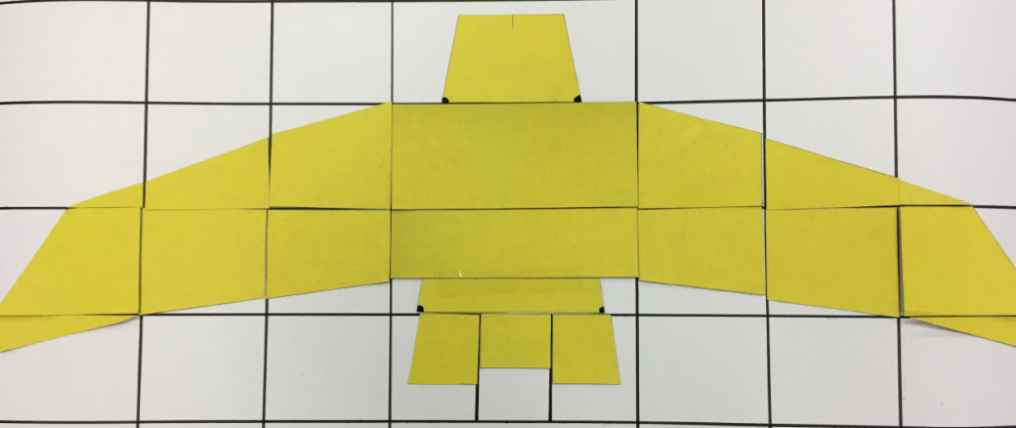
Учитель информатики: Действительно, это схема здания нашего аэропорта. Мы с вами тесно сотрудничаем с туристической фирмой «Доброхот» и уже посетили много интересных исторических мест. Одной из таких достопримечательностей является наш аэропорт.
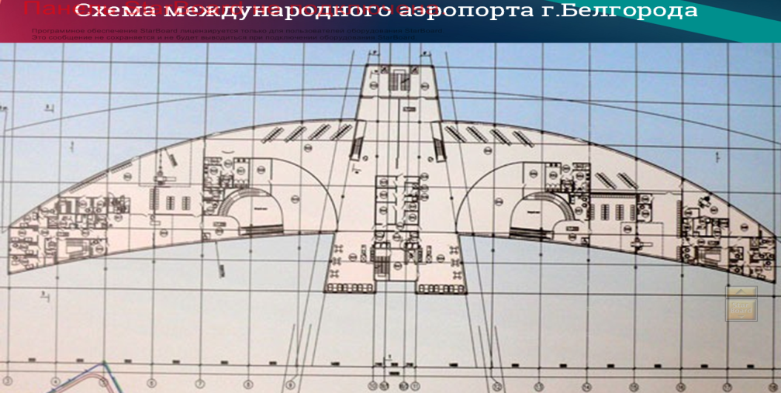
Здание аэропорта необычное, красивое, состоит из множества геометрических фигур. А чье имя носит наш аэропорт? (Шухова). Это наш земляк, выдающаяся личность. Ученики нашего класса подготовили небольшое сообщение об этом человеке (ученики рассказывают сообщение о В.Г. Шухове) (Слайды 6-9)
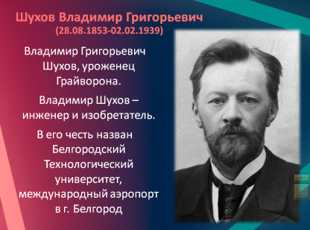 | 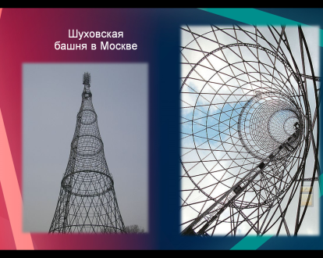 | 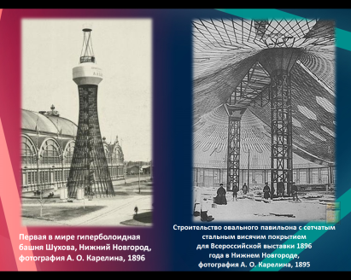
Учитель математики: Владимир Григорьевич Шухов создал уникальные металлические конструкции: легкие, ажурные перекрытия торговых рядов, гиперболоидные башни. Модель башни на Шаболовке смастерили ученики нашей школы на уроках физики.
Учитель информатики: А для чего нужны такие башни, современные телевышки, станции? (Вариант ответов: радиостанции, телепередачи, кодирование, декодирование сигналов, ТВ-сигнал транслируется передающей телестанцией в окружающее пространство с помощью электромагнитных волн, и любой желающий может улавливать этот сигнал с помощью телевизионной приемной антенны). На территории нашего аэропорта находится много объектов, принимающих и передающих закодированную информацию.
Учитель математики: Давайте построим с помощью спичек и пластилина различные модели башен, состоящие из различных геометрических фигур.
Учитель информатики: Но начнут выполнять работу по три человека от команды – наши математики, а информатики (по 2 человека от команды) займутся кодированием. Их задача – найти необходимую информацию, закодировать с помощью генератора QR кодов, сохранить на сетевой диск (Приложение). Мы распечатаем коды, и команды обменяются ими, чтобы расшифровать их и поделиться полученной информацией с нами. (Слайд 10)
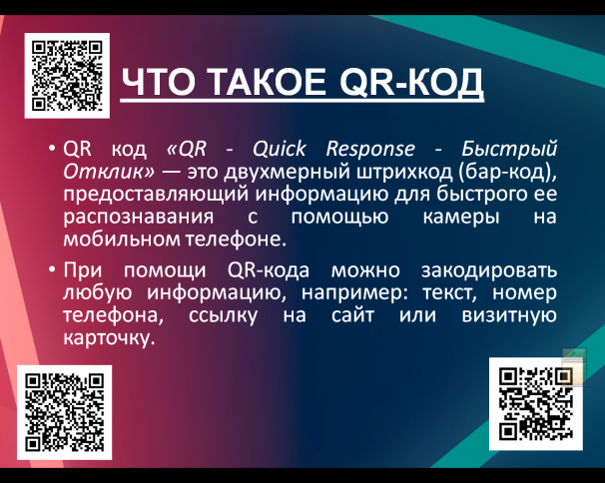
Учитель математики: Все справились с заданиями. Молодцы. Модели получились интересными. Из каких фигур были построены ваши башни? (треугольники, четырехугольники, квадраты, многоугольники) Все ли свойства фигур соблюдены?
Учитель информатики: А теперь давайте просканируем с помощью наших телефонов QR-коды, которые сделали для нас информатики.
Результаты кодирования:
- 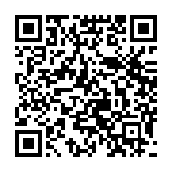 | - 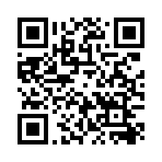 | - 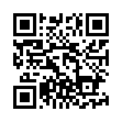
Ответы:
1 QR-код: сайт нашей школы.
Учитель информатики: На сайте нашей школы в разделе Электронные ресурсы расположен Фрагмент электронного пособия для проведения учебных и внеурочных занятий. Изучив этот ресурс, вы узнаете о других чудесах Белгородчины. Одним из них является наш земляк В.Г.Шухов, с которым мы познакомились на этом занятии.
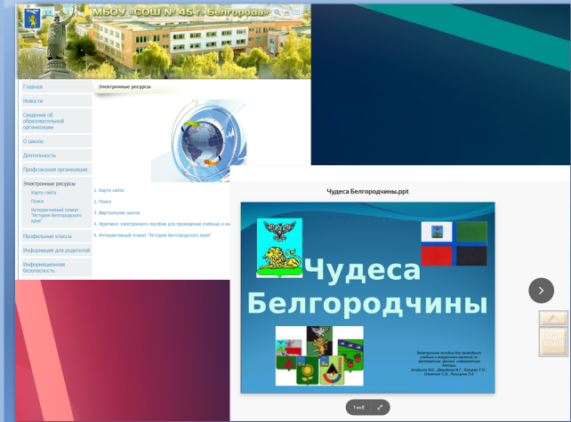
2 QR-код: страница энциклопедии о нашем аэропорте. Найдите на сайте дату присвоения имени Шухова нашему аэропорту (31 мая 2019). Да, действительно, Белгород вошел в число 45 городов, аэропортам которых присвоили имена соотечественников.
3 QR-код: сайт туристического бюро «Доброхот», посетив который, мы с вами выберем многие познавательные и интересные экскурсии, продолжив изучать наш родной край, его историю.
Учитель математики: Наше занятие подошло к концу, давайте вспомним, чем мы сегодня занимались на совместном занятии, что нового узнали, что уже знали и повторили? И мы хотели бы увидеть, все ли на ваш взгляд у вас получилось, довольны ли вы своими ответами и мастерством или стоит еще кое-что повторить?
Рефлексия.
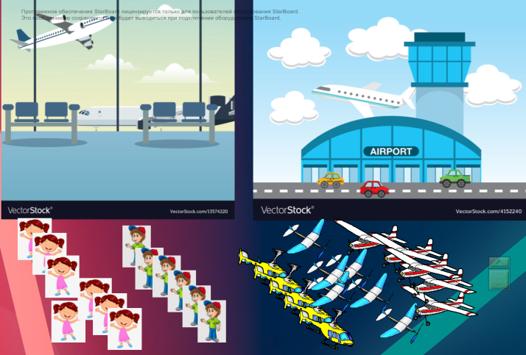

Приложение

ЧТО ТАКОЕ QR-КОД:
QR код «QR - Quick Response - Быстрый Отклик» — это двухмерный штрихкод (бар-код), предоставляющий информацию для быстрого ее распознавания с помощью камеры на мобильном телефоне.
При помощи QR-кода можно закодировать любую информацию, например: текст, номер телефона, ссылку на сайт или визитную карточку.

Задание 1
- Зайти на официальный сайт МБОУ СОШ №45 г.Белгорода в раздел Электронные ресурсы.
- Открыть Фрагмент электронного пособия для проведения учебных и внеурочных занятий.

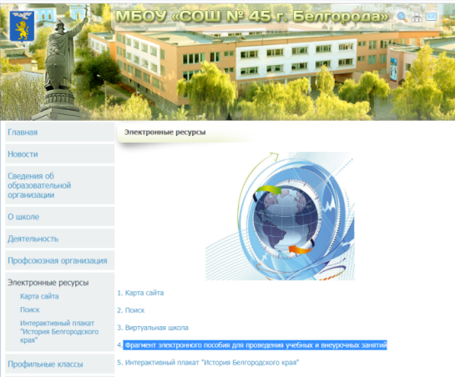
- При помощи qr-кода (используем Генератор QR-кодов /QR Coder.ru) закодировать ссылку https://yadi.sk/d/G1x9nlVPJpLlLw
- Сохранить код в сетевой папке Сеть/25КАБ/Урок (общая папка)/КОДЫ под именем Сайт школы

ЧТО ТАКОЕ QR-КОД:
QR код «QR - Quick Response - Быстрый Отклик» — это двухмерный штрихкод (бар-код), предоставляющий информацию для быстрого ее распознавания с помощью камеры на мобильном телефоне.
При помощи QR-кода можно закодировать любую информацию, например: текст, номер телефона, ссылку на сайт или визитную карточку.

Задание 2

Найти страницу Википедии о Белгородском аэропорте.

При помощи qr-кода (используем Генератор QR-кодов /QR Coder.ru) закодировать ссылку https://ru.wikipedia.org/wiki/%D0%91%D0%B5%D0%BB%D0%B3%D0%BE%D1%80%D0%BE%D0%B4_(%D0%B0%D1%8D%D1%80%D0%BE%D0%BF%D0%BE%D1%80%D1%82)

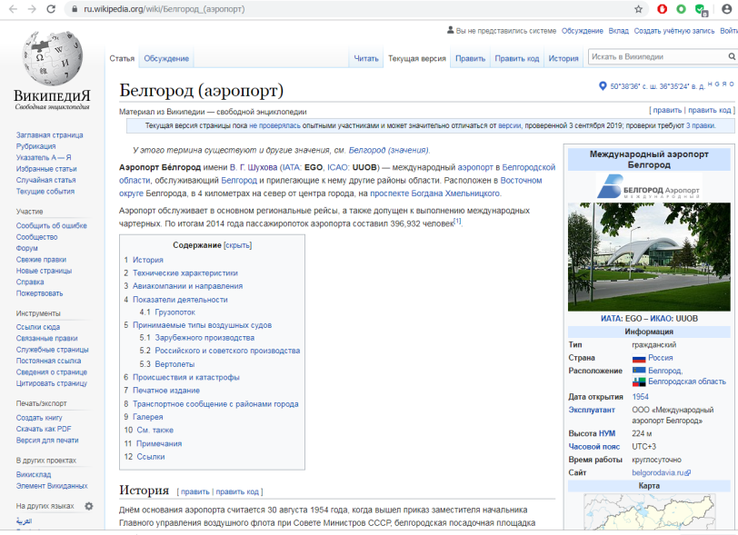
- Сохранить код в сетевой папке Сеть/25КАБ/Урок (общая папка)/КОДЫ под именем Аэропорт

ЧТО ТАКОЕ QR-КОД:
QR код «QR - Quick Response - Быстрый Отклик» — это двухмерный штрихкод (бар-код), предоставляющий информацию для быстрого ее распознавания с помощью камеры на мобильном телефоне.
При помощи QR-кода можно закодировать любую информацию, например: текст, номер телефона, ссылку на сайт или визитную карточку.

Задание 3
- Зайти на официальный сайт туристического бюро «Доброхот» в раздел Школьные экскурсии.
- При помощи qr-кода (используем Генератор QR-кодов /QR Coder.ru) закодировать ссылку https://dobrohot31.com/SHkolnyie_ekskursii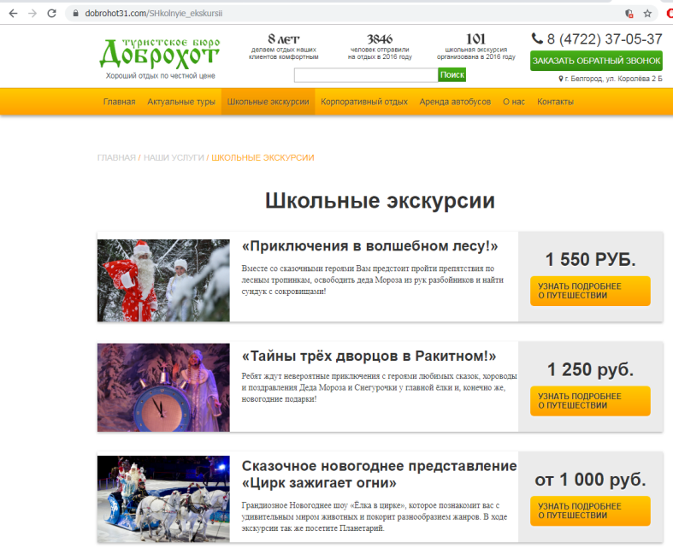

- Сохранить код в сетевой папке Сеть/25КАБ/Урок (общая папка)/КОДЫ под именем Доброхот

